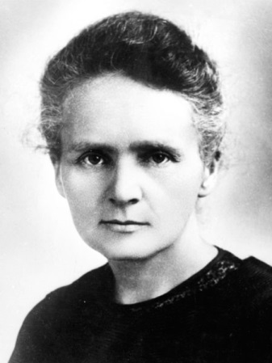
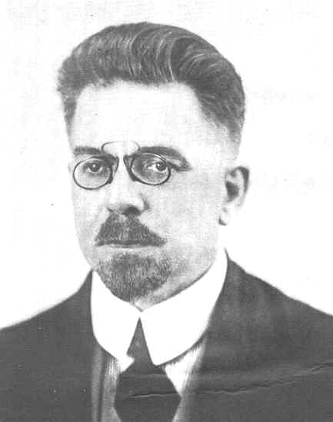
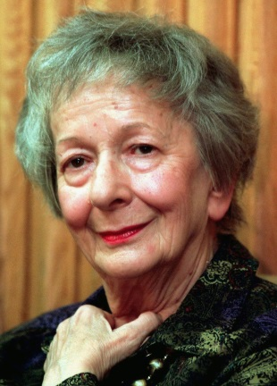
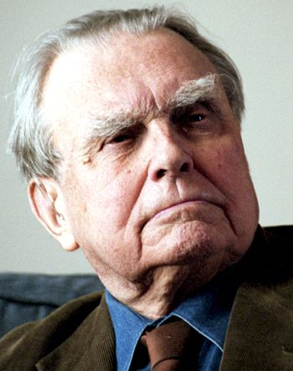
REGULAMIN IV EDYCJI POWIATOWEGO KONKURSU
HISTORYCZNO-LITERACKIEGO
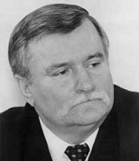
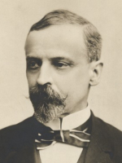
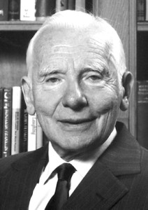
… losy polskich noblistów potoczyły się inaczej

ORGANIZATORZY
- Miejska i Powiatowa Biblioteka Publiczna im. Witalisa Szlachcikowskiego w Wąbrzeźnie, ul. Wolności 38, www.bibliotekawno.freevar.com tel. 56 688 28 92, e-mail: xbiblo@poczta.onet.pl
- Stowarzyszenie „Wąbrzeska Kultura”
CELE KONKURSU
- Rozwijanie zainteresowań historycznych i literackich.
- Pobudzenie twórczego myślenia i wyobraźni historycznej.
- Promowanie literatury.
- Kreowanie postaw patriotycznych.

UCZESTNICY KONKURSU
Konkurs skierowany jest do młodzieży szkół gimnazjalnych i ponadgimnazjalnych oraz do osób dorosłych z Wąbrzeźna i powiatu wąbrzeskiego

ZASADY KONKURSU I UCZESTNICTWA
- Zadaniem uczestnika konkursu jest wybranie jednego z siedmiu proponowanych tematów i opisanie, w krótkiej formie literackiej, swojej wizji następstw innych wyborów życiowych i twórczych polskich noblistów. Nie wystarczy wiedza wyłącznie podręcznikowa, należy użyć też wyobraźni, jednakże osadzonej
w realiach danych epok.
- Opis literacki nie może przekroczyć 2 stron formatu A4 znormalizowanego maszynopisu.
- Na ostatniej, osobnej stronie należy napisać:
- imię i nazwisko autora,
- adres zamieszkania,
- nazwa szkoły i miejscowość,
- nazwisko nauczyciela lub opiekuna przygotowującego do konkursu (jeśli jest ktoś taki).
- Pracę konkursową należy dostarczyć do Miejskiej i Powiatowej Biblioteki Publicznej w Wąbrzeźnie, ul. Wolności 38, do dnia 22 września 2017r.
- Rozstrzygnięcie konkursu i wręczenie nagród odbędzie się podczas żakinady – na przełomie września
i października br. O dokładnym terminie uczestnicy zostaną powiadomieni indywidualnie.

PROPONOWANE TEMATY

Co by było, gdyby…
1. ...Maria Skłodowska-Curie zdecydowała się w 1918 roku na powrót do niepodległej Polski?
2. ...Henryk Sienkiewicz zdecydował się zamiast losów Zbyszka z Bogdańca opisać dzieje Mikołaja z Ryńska?
3. ...Władysław Reymont postanowił zostać, zgodnie ze swoim marzeniem, wędrownym cyrkowcem?
4. ...Wisława Szymborska, zamiast pisać wiersze, została ilustratorką podręczników do angielskiego?
5. ...Czesław Miłosz zechciał, jak Vaclav Havel, zaangażować się w politykę i został prezydentem Polski?
6. ... Józef Rotblatt był powszechnie rozpoznawanym noblistą z Polski?
7. ... Lech Wałęsa nie zdecydował się stanąć na czele Solidarności?

POSTANOWIENIA KOŃCOWE
- Prace nadesłane na konkurs pozostaną w zbiorach Miejskiej i Powiatowej Biblioteki Publicznej w Wąbrzeźnie.
- Nadsyłając pracę na konkurs, autor zgadza się na jej późniejsze upublicznienie przez Organizatora na jego stronie internetowej, a także na jej publikację bez uiszczania honorarium autorskiego.
- Biorąc udział w konkursie, uczestnik akceptuje jego regulamin.
- Organizator zastrzega sobie prawo do zmian w niniejszym regulaminie, jeżeli będą tego wymagały okoliczności obiektywne.

